PROJETO DE LEI N° 007, DE 15 DE JUNHO DE 2018.

EMENTA: Dispõe sobre a criação do “DIA MUNICIPAL DO GARI”, no âmbito do Município de São José do Seridó/RN e dá outras providências.

AUTOR: DANIEL ANDSON DA COSTA

A CÂMARA MUNICIPAL DE SÃO JOSÉ DO SERIDÓ-RN decreta:
Art. 1° - Fica incluído no Calendário Oficial do Município de São José do Seridó/RN, o “DIA MUNICIPAL DO GARI”, a ser comemorado, anualmente, no dia 16 de maio de cada ano.
Art. 2° - Esta Lei entra em vigor na data de sua publicação, revogadas as disposições em contrário.

Sala das Sessões da Câmara Municipal de São José do Seridó-RN, 15 de junho de 2018.

__________________________________________________
Ver. DANIEL ANDSON DA COSTA
PRESIDENTE

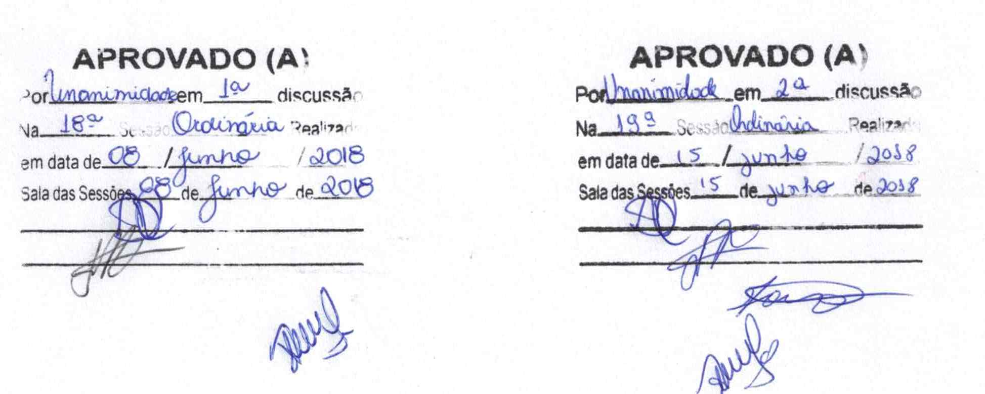

J U S T I F I C A T I V A
Nobres Edis,
Submetemos para deliberação neste Poder Legislativo, o aludido Projeto de Lei que tem como objetivo homenagear esse profissional, às vezes tão esquecido, mas tão fundamental para a sociedade.
O gari é o profissional responsável por realizar a coleta de lixo nas ruas. Eles atuam distribuídos pelos mais diversos locais da cidade e trabalham realizando a limpeza das vias públicas, seja através de varrimento, ou recolhendo o conteúdo das lixeiras.
O termo “GARI” é devido a Aleixo Gary, que foi o fundador de uma antiga empresa de coleta de lixo e limpeza nas ruas do Rio de Janeiro.
O dia do gari é comemorado em 16 de maio, e visa celebrar todos esses profissionais que cuidam todos os dias para que as cidades estejam sempre limpas e sem lixo espalhado.
A presente proposição é uma singela homenagem a estes profissionais tão importantes para o nosso município.
Certo estou da aprovação unânime desta proposição, com a qual conto com o apoio dos nobres pares.
Sala das Sessões da Câmara Municipal de São José do Seridó-RN, 15 de junho 2018.

___________________________________________________
Ver. DANIEL ANDSON DA COSTA
PRESIDENTE

